Кут Хуми
Кира Самигуллина
Четвёртый курс Синтеза Учителя ИВО
Изначально Вышестоящего Отца
53 (5)
ИВДИВО-Синтезность ИВО

ИВ Аватар Синтеза ИВО Вильгельм Синтез Человечности/Сердца ИВО
ИВ Аватаресса Синтеза ИВО Екатерина Синтез Прачеловечности/Прасердца ИВО
Метагалактическое Общество ИВО
Синтез ИВДИВО-Синтезностей ИВО
ИВ Аватар Синтеза ИВО Генрих Синтез Эргетики/Эргетического тела ИВО
ИВ Аватаресса Синтеза ИВО Олла Синтез Праэргетики/Праэргетического пратела ИВО
Синтез ИВДИВО Эргетической метагалактики ИВО
Синтез эргетической истинной ивдиво-реальности ИВО (64-х видов организации Движения-Синтеза 32-рицы каждого)
ИВ Аватар Синтеза ИВО Рихард Синтез огня человечности/ИВДИВО-тела человечности ИВО
ИВ Аватаресса Синтеза ИВО Эсфирь Синтез огня прачеловечности/ИВДИВО-пратела прачеловечности ИВО
Синтез ИВДИВО Человечности ИВО
Синтез частности человечность ИВО (64-х видов организации Движения-Синтеза 32-рицы каждого)
Общественный синтез
Эргетический синтез
Частная человечность
ИВДИВО: 21 архетип огня - 53 архетип ИВДИВО новой эпохи.
ИВ Человек-Учитель ИВО. Синтез Тела. План Синтеза.
ВШС: 32 компетенции новой эпохи каждого. Синтез Огня ИВДИВО-Синтезностей ИВО
4 метагалактическая синтезность (1 день) и 4-я синтез-синтезность ИВО (2 день) 4-х видов Учителя.
МИД: Синтез Архетипического Сердца ИВО.
Элементы ИВО.
МС: Огненная эпоха 53 архетипа ИВДИВО.
Синтез элементов каждого.
64 практики новой эпохи каждого. Практика Синтезного Погружения.
64 инструмента новой эпохи каждого. Совершенный ИВДИВО-Синтез.
64 генезиса новой эпохи каждого. Генезис Креативности.
64 фундаментальности новой эпохи каждого. Фундаментальность Импульса Огня.
16 эволюций новой эпохи каждого. Эволюция Человека-Учителя 4-х видов Учителя.
4/16 миров новой эпохи каждого. Тонкий физический Мир 4-х видов Учителя.
ИВДИВО-развитие полномочий совершенств любви/пралюбви 4-х видов Учителя.
Иерархия: 1024 совершенных частностей 4-х видов Учителя.
Архетипическое Сердце: 21 Синтезное/Стать/Совершенное/Эталонное/Базовое Сердце.
Архетипический Разум: 21-й Синтезный/Стать/Совершенный/Эталонный/Базовый Разум.

Конспект
6-7 ноября 2021 года

ИВДИВО 17.179.869.105-й Синтез-ИВДИВО-Цельности, Казань

Конспект

1-й день 1-я часть

00:00:10 53-й Синтез – Человечность. Части – Архетипическое Сердце, ИВДИВО-тело Человечности и Эргетическое тело. Цель? Ядрами Синтеза телесно зафиксироваться в явлении Си-ИВДИВО Мг, то есть синтезфизичность 53-мя Синтез-ИВДИВО-Цельностями. Этой концентрацией Синтеза будем включаться в Метагалактическое Общество. Какая специфика подготовки складывалась к 53-му Синтезу? В чём уникальность Архетипического Сердца на сегодня? Сердце настроено на 32 архетипа материи ИВДИВО и каждое из Сердец концентрирует компетенцию ИВО. Чтобы войти в синтезфизичность 53-х Синтез-ИВДИВО-Цельностей, этот Огонь будет усваивать Сердце. Если Сердце смогло, все остальные Части в это включаются. То есть Сердце как концентратор возможностей, чтобы во всех остальных Частях это явление сложилось. Это специфика Сердца. 53-й горизонт – ракурс Человечности. Здесь фиксируется Человек-Учитель, а реализация Майтрейи. У Человека-Учителя – Синтезности.
00:09:05 Мы устремлены стать Майтрейей? А перед этим ещё Будда, Христос, Ману. 53-й Синтез начинает углублять на выражение Майтрейи. Для этого требуется личное целеполагание. Есть ли в Частностях Мысль, условие, Синтез на реализацию Майтрейи? Это 5-я позиция, а Учитель – 13-я позиция. Наработать Смыслы в Сердце на то, что Майтрейя нами может быть постигнут, развёрнут, явлен. Это принцип Майтрейности.
00:12:08 Какие вопросы были поставлены в течение месяца, которые не решились по тематике 52-го Синтеза? Развитие нас, как Учителей Синтеза предполагает, что мы формируем вопросы. Многое зависит от критериев, которые мы устанавливаем. Порой критерии не соответствуют реальной действительности, которая видится в ИВДИВО. Если вспомнить 5-ю расу, там 7 Учителей развёртывали на всю Планету 7 Лучей. На данный момент в Татарстане, как минимум, 64 Аватара, это 4 Части ИВО Си-ИВДИВО.
00:19:42 Главные показатели работы – развитие территории. Развитие Частей, в первую очередь, работает на внутреннее состояние и внутреннюю тенденцию. Чтобы территория развивалась, нужны устремлённые люди и те, кто не поникли в сложной ситуации. Наша задача, как Компетентных ИВДИВО – создать среду, позволяющую устоять во внутреннем мире на степени, когда ты не падаешь, а можешь удержаться. Состояние, когда мы накрываем Огнём и нас Владыка сподвигает на новеньких, на новые курсы Синтеза, на другие задачи – это концентрация Огня для людей.
00:25:01 Практика № 1. Стяжание формы Учителя 53-го Синтеза ИВО. Стяжание Однородного Синтеза ИВО ракурсом 53-го Синтеза ИВО. Стяжание Плана 53-го Синтеза ИВО. Стяжание Синтеза Человечности и Синтеза Прачеловечности, Синтеза Эргетики и Синтеза Праэргетики, Синтеза Огня Человечности и Синтеза Огня Прачеловечности ИВО. Стяжание явления 53-го Синтеза и Столпа 53-го Синтеза ИВО. Взаимодействие с Отцом Си-ИВДИВО в Экополисе Планеты Земля.
01:48:45 Сердце, это по номеру 181-я Часть. Есть такой момент, что в процессе роста и развития нас в ИВДИВО мы перестроились на 144-рицу. 144-рица – это пять 20-риц плюс ещё дополнительно стандарт.
У нас само Сердце Архетипическое в выражении Си-ИВДИВО Метагалактики. Помимо Архетипической Части в Си-ИВДИВО Сердце разрабатывается Синтез, Стать, Совершенное, Эталонное и Базовое. И когда мы говорим про Архетипическую Часть, у нас их всего 256, поэтому у нас 181-е – чёткое явление Сердца. Синтез, Стать, Совершенное, Эталонное, Базовое имеет свои цифры.
Синтез-Часть – это Ля-ИВДИВО. Синтез 20-рицы Учителя Синтеза Ля-ИВДИВО. Ля-ИВДИВО Мг у нас на 4.294.967.296. И когда мы стяжаем Часть Синтез выражения Сердца, она находится в этой числовой организации. Чем? 144-рично или в 20-рице явления, где включается данное выражение 144-рицы. Соль-ИВДИВО Мг – это Стать-Части на один миллиард – 1.073.741.824.
Совершенные Части – 268. 435. 456 (Фа-ИВДИВО). Эталонные Части 67 миллионов (Ми-ИВДИВО). Эталонные Части у Посвящённого. Базовые Части – это Человек, 16.777.216 (Ре-ИВДИВО Мг).
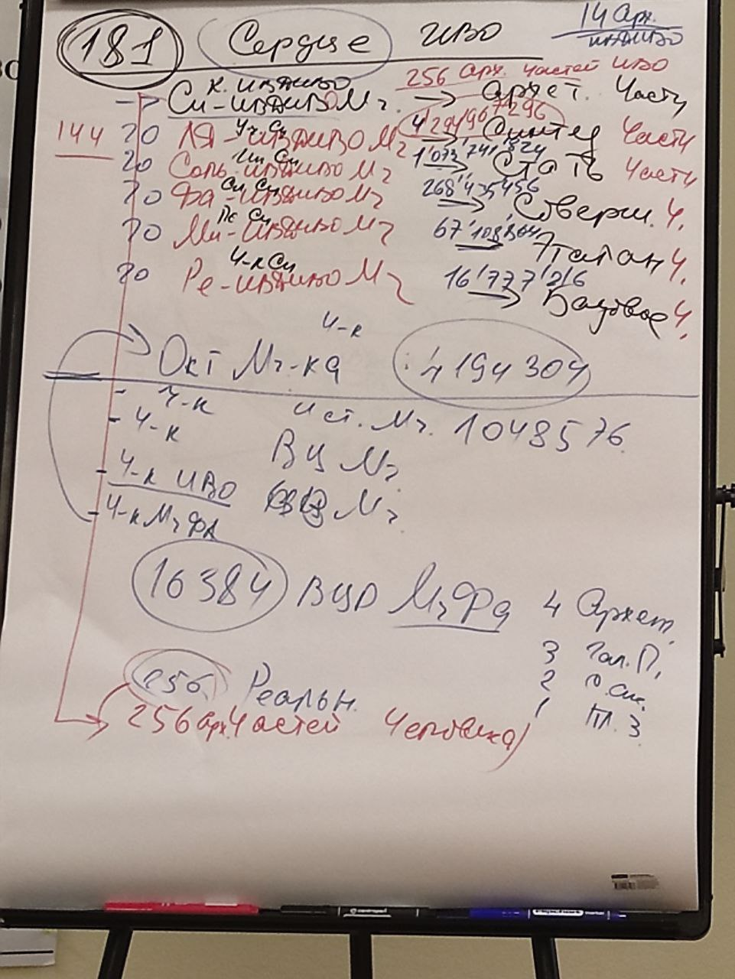
И когда мы входим в стяжание Части в 6-рице выражения, на нас концентрируется вся эта огненность и синтезность. Когда мы разрабатывались Синтезом, мы действовали больше в Ре-ИВДИВО, это Человек ИВО. Вырастая в Си-ИВДИВО, в 14-й архетип, для нас было больше привычно действовать 4-м архетипом материи. Четвёртый, где Мг Фа и цифры 16.384 ВЦР. У нас здесь с вами и Абсолютный Огонь когда-то был, и все наши Части действовали здесь.
На Планете Земля 256 реальностей, по этим реальностям 256 Архетипических Частей. Идёт репликация ИВО по 256-ти реальностям, 256-ю Архетипическими Частями в Части Архетипических Человека, которые тоже у него взрастают.
И вот сложность вообще процесса роста и развития внутреннего мира заключается ещё и в том, что, пройдя Мг Фа, мы с этой позиции порой смотрим на всё, где для нас это становится вышестоящее. Вот тут надо взять и перейти, что 14-й архетип теперь база. У нас внутренний мир сейчас 23-го архетипа. А ранее был этап перехода, где мы стяжали Человека Мг Фа, Человека ИВО. И вот эти позиции – это как некая основа Огня, которая даёт нам выйти и развернуться на 4 миллиона явлений.
Здесь мы становимся уже Человеком ИВО как природным естественным явлением. Не просто природа – это 256, а природа – 4 миллиона выражений. Мы это подтягиваем, компактифицируем и начинаем развивать 20-рицу Человека, 20-рицу Посвящённого, 20-рицу Служащего, 20-рицу Ипостаси и 20-рицу Учителя. И мы сейчас смотрели в зале с Аватарами Синтеза Экополис Си-ИВДИВО в концентрации на Планету Земля в соответствующей огненной выразимости со всеми материальными, огненными, синтезными параметрами.
02:01:10 И каждая Часть у нас теперь взрастает, с одной стороны, в 20-рице этих выражений, с другой стороны, её задача – пристроить сюда, на Планету Земля в реальность. То есть, стяжая Сердце такого масштаба, такой организации, мы идём куда? Мы же идём сюда. И этим Сердцем надо здесь действовать. Тут и возникает ответ на вопрос, почему современные Посвящённые или Компетентные ИВДИВО не уходят куда-то, оставаясь незамеченными, а входят в самую гущу событий.
Раньше Ашрамы были за пределами всей гущи событий, недосягаемы. Сейчас все Ашрамы – Метагалактические Центры или подразделения ИВДИВО в гуще событий. Вот эта гуща событий даёт возможность запахтаться Частями в современных реалиях.
Когда-то в Иерархии 5-й расы, когда Человек становился Учеником, он в первую очередь входил в Луч Учителя, тем самым переходя из одной жизни человеческой во вторую жизнь Посвящённого. Чем это грозило? Тем, что все варианты воздействия на Человека с него снимались, и он становился прямым Учеником Учителя.
Сегодня этот образ не актуален. У нас Человеком сейчас кто занимается? – Иерархия. Никакие Владыки Кармы уже не нужны. А так как Аватары Синтеза здесь, Иерархия здесь, то и Компетентные ИВДИВО должны работать с Иерархией в гуще всех событий.
И чтобы здесь быть разработанным, вся эта концентрация возможностей, 256 Архетипических Частей Отца пристроить в Архетипические Части сюда, на Планету. Мы выражаем одну Часть по подразделению (Казань) Архетипическую – Пламя Отца.
Мы стяжаем лично от Отца эти Части. Это мы пока разрабатываем. Хотите развить Архетипическое Сердце, куда надо ехать? – В Самару, у них все условия для того, чтобы эту Часть архетипически разработать. Хотим Пламя разработать – Казань. Хотим архетипически ИВДИВО Отца – в Москву.
02:06:54 Когда мы говорим Базовые, Эталонные, Совершенные – это чётко соответствующее явление подготовки – Человек Синтеза, Посвящённый Синтеза, Служащий Синтеза, Ипостась Синтеза, Учитель Синтеза. У нас четыре вида компетенций. Постепенно, когда мы усвоим этот масштаб и объём Огня, мы увидим определённую взаимокоординацию с Должностной Компетенцией этих вариантов действия.
Почему здесь 20-рицы стоят? А чтобы мы были устойчивы от Октавной Метагалактики в Си-ИВДИВО. То есть у нас сейчас постепенно идёт рост и развитие выше. Когда-то мы переходили из Метагалактики Фа в Октавную Метагалактику, стяжая Человека ИВО. А теперь из Октавной Метагалактики осваиваем аж Си-ИВДИВО. Чтобы эту материю выдержать, этот Огонь суметь впитать, эти 20-рицы дают нам всю необходимую устойчивость. Но в этой устойчивости нужна ещё и Компетенция. – Должностная Компетенция. У нас не бывает Посвящённого Синтеза без Должностной Компетенции.
Вообще Человека Синтеза без ИВДИВО не бывает. Как только ты входишь в ИВДИВО, это уже определённое явление Должностной Компетенции.
Идём стяжать Архетипическое Сердце. Архетипическое – это 6-ричное выражение, но мы его стяжаем 8-рицей от Человека до Отца. Там, где Отец в 6-рице, Владыка в 6-рице и до Человека в 6-рице.
02:10:34 Практика № 2 Стяжание 256-ти Базовых, Эталонных, Стать, Синтез, Архетипических Частей Архетипического Сердца 8-рицы Изначально Вышестоящего Отца. Стяжание Человечности Изначально Вышестоящего Отца. Тренинг с инструментом ракурсом Сердца
02:48:04 Отец нам вопрос задаёт: а какие у вас смыслы в Сердце на тему подразделения ИВДИВО ракурсом вообще служения с Отцом в материи Планеты Земля?

1-й день 2-я часть

00:15:00 Было время, чтобы сориентироваться на тему Смыслов, которые есть – разработать лично ракурсом Служения в подразделении ИВДИВО. Как концентрируются Части? 256 Архетипических Частей Планеты Земля, когда они эволюционно развёртываются, они становятся по Мг Фа на 16384 выражения. Дальше Части взрастают Огнём ИВО Человека Мг Фа, Человека ИВО в 20-рицу ИВО. Но самые высокоорганизованные Части – это 14-й архетип, 256 архетипических Частей ИВО. Части Учителя – Ля-ИВДИВО и ниже. Сейчас самые высокие – это Архетипические Части. В каждом архетипе свой вид компетенции. Если вспомнить Образ ИВДИВО, где 32 архетипа материи и 32 архетипа Огня. В центре – 32, переходящее в 33, ИВО.
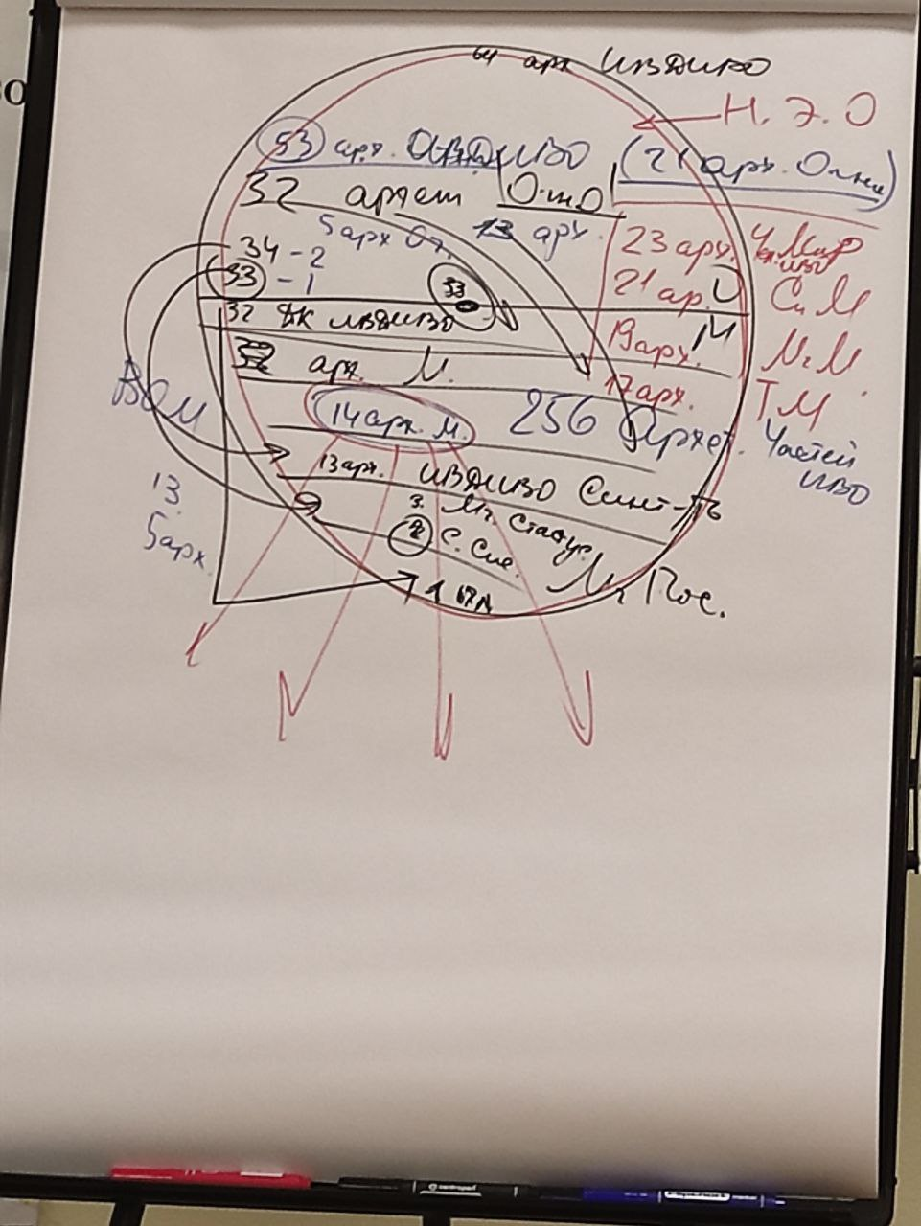

В 13-м архетипе будут компетенции – Синтез-Синтезности. В 14-м – Синтез-Полномочия Совершенств. 33-й архетип – Должностная компетенция ИВДИВО. (Расп. 1 и Расп.7). Архетипы Огня дают Огонь в каждую компетенцию. Например, 2-й архетип – Солнечная Система. Огонь будет поступать из 33-го архетипа, то есть в Мг-х Посвящениях фиксируется Огонь 33-го архетипа. 3-й архетип – Метагалактические Статусы, это Огонь 34-го Архетипа. Это образ, которого раньше не было. Огонь 14-го архетипа развивает Части Человека на Планете Земля. Когда говорим о 53-м архетипе ИВДИВО или 21-м архетипе Огня, он развивает компетенции: 4-ю Мг-ю Синтезность и 4-ю Синтез-Синтезность 4-х видов Учителя.
00:12:40 Если архетипы материи состоят из видов организации материи, то архетипы Огня – это фундаментальности Огня. Поэтому, когда проходим 53-й Синтез, в нас записываются фундаментальности Огня в Ядро Синтеза, которое формируется. По итогам развёртывается Ядро Синтеза, где Части (которые стяжаем по стандарту), компетенции (5-го и 13-го архетипа). У нас новая эпоха Огня – 262 млн. лет. Эпоха Огня – это инструмент, которым оперируют наши мозги. Когда говорим о мозгах, что мы имеем в виду? Это все Части, Системы, Аппараты, Частности, компетенции. Чтобы наши мозги оперировали инструментом эпохи Огня, Части должны быть натренированы другими инструментариями. А какими инструментами владеют Части? Инструменты дают разработку функционала.
00:18:38 Например, рассмотрим инструмент – Совершенная телесность. Мы же не видим это отдельным предметом, это определённая организация вещества в Огне с набором фундаментальностей, которая даёт необходимое функционирование по заданной теме. Меч – огненное состояние Духа в форме. Субъект ИВДИВО оперирует инструментом эпохой Огня. Зачем? Потому что эпоха Огня – это набор стандартов, которые записаны в ИВДИВО. Чтобы этим инструментом наладить функционал, у нас начинается иерархизация. Что происходит на Синтезе? В 1-й день заполняемся субъядерностью, входим в столп Огня, Синтеза. Результатом является стяжание компетенции, которая фиксирует субъядерность. Часть даёт возможность притянуть, расшифровать базу данных, которая складывается в среде. Потом ночная подготовка и 2-й день – это всё концентрируется, оформляется 2-я компетенция. Ядром Синтеза от Отца входит репликация всех стандартов, фундаментальностей на эту тему. Ядро Синтеза как вершинное состояние.
00:23:56 Чем выходим за пределы 14-го архетипа? Си-ИВДИВО – это наше внешнее. Тогда есть и внутреннее. 1-я граница внутреннего мира, Тонкого выражения находится в 17-м архетипе.19-й архетип – граница Метагалактического мира, 21-й архетип – граница Синтезного мира. 23-й архетип – это человеческий мир ИВО (синтез 4-х миров). Это физический мир с точки зрения человечества ИВО. Что такое внутренний мир? Часть – это внешнее или внутреннее?
00:29:38 Отец нам задал вопрос: какие Смыслы ракурсом Служения в подразделении ИВДИВО с Отцом этой материи? Надо это определить, иначе, какой ты Посвящённый, если не определяешь для себя следующей вершины развития. Надо обратить внимание, а что для каждого из нас подразделение ИВДИВО? – Дом Отца. Является ли это нашим Смыслом? Не каждое знание выходит на уровень Смысла. Главный Смысл подразделения ИВДИВО Казань – Иерархия, которую Аватары Синтеза пристраивают к людям. То есть мы настолько с Аватарами Синтеза организуем всё необходимое, чтобы Иерархия развернулась и стала для общества, для социума. Это должно быть развёрнуто и по Планете, и по Солнечной системе, и по Галактике и 14-ти архетипически. В 14-м архетипе мы как Должностные Компетентные. А как люди, мы где? Люди живут Частями. Здесь, на Планете Земля, какую архетипичность привносим, как люди?
00:39:20 В Ре-ИВДИВО у нас 16.777.216-рица Человека Синтеза. Она фиксирует базовый стандарт с набором субъядерностей, который мы сюда привносим. Например, в 14-м архетипе только 256 Арх-ких Частей. Мы их стяжаем на Синтезе, это активирует нас на действие в Си-ИВДИВО как Компетентных ИВДИВО. В Си-ИВДИВО у нас есть здание в Экополисе Кут Хуми. На 1-й физике Си-ИВДИВО в Экополисе Отца у нас тоже есть здание, и оно взращивает в нас человеческое выражение. Здание в Экополисе Отца в Ми-ИВДИВО взращивает Посвящённого Синтеза. В Ля-ИВДИВО – Учителя Синтеза. Когда мы сюда начинаем привносить выражение Иерархии ИВДИВО в целом, мы сюда притягиваем ту архетипичность, до которой сами доросли всеми данными разработками.
00:46:09 А как человечество Си-ИВДИВО, у нас какие Смыслы? Как человечество Октавной Мг, у нас какие Смыслы? Всё, что мы по-человечески думаем, складываем ракурсом подразделения, территории. Проверка в Иерархии – докажи, что то, во что ты веришь, реально тобою применяется и действует. Это Иерархия в ИВДИВО.
Какие Смыслы у нас ракурсом Служения в подразделении ИВДИВО здесь, на территории Планеты? Мы начали выяснять линию – я привношу сюда архетипичность Ре-ИВДИВО по-человечески. В Рождественские стяжания мы привнесём следующие 256 ИВДИВО-Цельностей. Вот это Смысл. Для нашего подразделения первый Смысл – явление Иерархии. Где у нас Иерархия в ИВДИВО? – На 177-й позиции у Аватаров Синтеза Сераписа Велетте.
00:53:27 На съезде ИВДИВО говорилось, что Иерархия назначалась 14-го архетипа материи. Они находятся в Синтезном мире – Изначально Вышестоящие. Внутри 17.179.869.105-й Синтез-ИВДИВО-Цельности тоже есть Иерархия. Она будет развёртываться по Стать-ИВДИВО-Цельностям Ля-ИВДИВО. Смысл ракурсом Иерархии сложился в служении ИВДИВО?
01:01:00 Можно наработать Метагалактическую Иерархию, Архетипическую Иерархию, мировые тенденции Иерархии. Наполнить ИВДИВО подразделения разными вариантами Огней Иерархии Изначально Вышестоящего Отца, где Иерархия фиксируется в Синтезном мире, а мы привносим это многообразие, чтобы Иерархия спокойно здесь встала. Нужна наработка среды, это подготовка всей Иерархии к съезду Посвящённых. Посвящённый – это тот, кто действует в разных мирах. Зов от Отца, зов от Майтрейи побуждает Дух тех, кто хочет войти в новое. Разные подготовки Посвящённых сейчас вспыхивают. Чтобы дошло до Посвящённых, ИВО начинает организовывать вариант деятельности вплоть до Планеты Земля. На сегодня вариант действия дополнительно в Галактике Млечный Путь, в Солнечной системе, на Планете Земля, это прямой Столп Отца до Планеты Земля.
01:05:55 На данный момент мы с вами будем за эти 3 архетипа по 64 Экополиса отвечать, в должностях каждого будет фиксироваться от Синтез-ИВДИВО до Планеты. Нами будут действовать Иерархи ИВО. Это подготовка к съезду Посвящённых, Иерархия там готовится, а мы, физически, какой смысл несём в выражении Иерархии?
Иерархия всегда стояла незаметно. Ашрамы можно было найти только по Сердцу, Учителя встретить было очень сложно и т.д. Это внедрялось всегда деликатно, через Учеников. Но всегда учитывалась свобода воли человека. Век Кали-юги Волей Отца завершён, но до сих пор существуют разные школы, трактующие это. Съездом Посвящённых ИВО даёт возможность проявить свободу воли и сделать выбор. Многие ждут век процветания – Сатья-югу. Съезд должен поставить итоговую точку на всём, что связано с Кали-югой. Кали-юга – принцип развития цивилизаций военными действиями. А принцип воинственности – это Галактический принцип. Это было порабощение человека Галактическим Духом. У нас есть реализация, преодолевающая Галактический Дух – это Метагалактический горизонт Человечности. Это реализация Майтрейи. Будда выходил в Солнечную систему, преодолевая пределы Планетарного Духа. Христос выходил в Галактику, преодолевая пределы Солнечной системы, а Майтрейя – преодоление Галактического Духа выходом в Метагалактику, в Огонь Человечности, завершением предыдущих трёх выражений Духа.
01:15:40 Майтрейя зовёт официально в Метагалактику, ставя жирную точку на век Кали-юги. После это по всем законам начинается век Сатьи-юги или Метагалактической эпохи Огня. 22.02.2022 – это кольцо Духа, причём, как влево, так и вправо – преодоление причинного плана, выход в Огонь. Это середина между 5-й расой (Иерархия) и 6-й (ИВДИВО). В ИВДИВО можно войти Синтезом. Должна быть переходная ситуация, не все могут пойти на Синтез. У Посвящённого – Метагалактический Парламент Посвящённых. Как объединить разные школы? – Парламентом, где представители разных направлений. Отец для Посвящённых предыдущей эпохи был недосягаем. Был Дом Отца, там был Владыка Ману. За пределами Ману был Владыка Майтрейя. Парламент Посвящённого есть как вовне Метагалактический Синтез, а внутри Майтрейя. Но начинается всё с Человечности, где Человечность – это 5, Посвящённый с репликацией – 10, а 1 – это Иерархия.
01:23:33 Подразделение ИВДИВО Казань является основой для Мет-го общества с разработкой Человечности, который ведёт в Мет-й Парламент Посвящённого. Раньше Глава Иерархии был 2-м отделом, 1-м отделом был Дом Отца – Ману, а нулевой отдел – Майтрейя. Сейчас Иерархия занимается не Посвящёнными, а человеками, а Посвящённые растут в Парламент, становясь настоящим Посвящённым Метагалактики. Как тут без команды Сераписа Велетте?
Мы сейчас Компетентные в ИВДИВО у Кут Хуми. В ИВДИВО поручение – Иерархия, это наша специализация. И мы для Посвящённых 5-й расы становимся старшими, ближним кругом Учителя. У Учителя было 3 Луча: Воли, Любви-Мудрости и Разумной Активности. Все остальные Лучи были атрибутом. Ученики первых 3 Лучей были старшими по отношению к младшим Ученикам. Когда начинаем настраиваться на общество вокруг с точки зрения Иерархии, мы можем настроиться и увидеть подготовку Посвящённых в Духе предыдущей эпохи – сильных Посвящённых. Но при этом остаться на позиции старшего Посвящённого, потому что вы ближний круг Сераписа. При этом, если вас Кут Хуми фиксирует, вы ещё и ближний круг Кут Хуми. И по всем вопросам по Иерархии – мы старшие по отношению к младшим. Нам надо в себе развивать огненность, устойчивость Огня старшего. А вы готовы? А где теперь искать Будду, Ману, Христа, Майтрейю?
Мы знаем, что это Аватар-Ипостаси, но Должность мы не имеем право называть, мы её даже можем не знать. Так мы и должны это сказать, как старшие Ученики, выражая данное знание. Если ты сама колеблешься, на тебя младший посмотрит и скажет: «Всё тут брехня. Они сами ничего не знают. И уйдут». Что вам потом от Сераписа будет?
01:30:00 То есть у нас Будда, Христос, Ману и Майтрейя – это Аватар-Ипостаси. Сен-Жермен – Аватар Синтеза. Учеников школ, занимающихся Светом, можно направлять к Аватар-Ипостаси, который занимается Светом – Владыка ИВДИВО (230-я позиция из 256-ти, или 8-я позиция во 2-й 32-рице). Учеников, занимающихся Духом – к Аватару ИВДИВО. Это не требует физической публикации, это требует нашей осмысленности и оперирование этими данными, как представителям Иерархии.
01:38:15 Все Посвящённые относились к кому? К Главе Иерархии (Христос), как сегодня Аватар-Ипостась. А дальше, от Аватар-Ипостаси – 192 Аватара Синтеза. Чтобы в себе это воспитать, надо начать в этом разбираться.
01:39:30 Ваш смысл Служения в подразделении ИВДИВО? Подразделения ИВДИВО – те же самые Ашрамы. Рассматривая вопрос о работе с Посвящёнными, не надо забывать, что при всех вариантах действия, которые на Планете утверждены разными школами, направлениями – это свобода воли, которую нарушать нельзя. Знания нарабатываются в результате действия. Должен родиться смысл – это ответственность за то общее дело, которое перед Отцом нам надо. Ответственность ради чего? Для нас Дом Отца – это что, как, в каком ракурсе? Выходя на развёртку Иерархии Отца, как организацию вовне, мы начинаем концентрировать внутренне Пламя ИВО. А так как Пламя состоит из множества разных выражений, мы концентрируем Огонь Иерархии и т.д. – пошла внутренняя работа. Здесь и возникает степень ответственности, которую мы на себя берём, чтобы это сложилось. Не просто Иерархия, и я её знаю внешне, а я делаю Иерархию проработкой во внутреннем мире всех необходимых вариантов возожжённости Части. А Часть – это Отец ИВО. Если пойти иерархически, то 256-я позиция Аватар-Ипостась занимается Частями, Аватар – Системами, Владыка – Аппаратами, Учитель – Частностями. ИВО – это в синтезе.
01:48:34 Отец ИВО – это Части, это Отцовскость. Какую Часть мы в Пламени выражаем? – Каждый свою. Вот она, ответственность. У нас Аватар Общества – это Сердце, Сердце Пламени Отца. И я думаю Сердцем Пламени. Раньше была эпоха Духа, а мы предлагаем развитие Огня, как явления. Где можно заниматься Огнём? В Доме.
У Служащего ИВО (251-я позиция) – Иерархическая Конфедерация, это для Посвящённого будет интересно. Иерархии всегда интересно воспитание, так как лучшие начинают расти в Иерарх-ю Конф-ю, и это уже Служение, когда Человек стремится организоваться, подготовиться. Для Иерархии лучше направляться к Посвящённому, но нужно видеть линию Иерарх-й Конф-и, это и есть смысл Служения, чтобы у Служащего были кадры, из которых будет организовываться Иерарх-я Конф-я. Мы в Иерархии подготавливаем человечество к Иерарх-й Конф-и Служащих. Дальше Иер-я Конф-я Служащих становится Империей. Имперскость – когда мы действуем внутренним миром.
01:58:34 Практика № 3. Стяжание главного Смысла Служения в подразделении ИВДИВО ИВО. Наделение Путём реализации Майтрейи ИВО.
02:14:35 Пойдём в зал к Отцу Си-ИВДИВО, попросим на нас сконцентрировать Огонь того порядка.
02:15:36 Практика № 4. Стяжание 4-й Метагалактической Синтезности ИВО 4-х видов Учителя ИВО. Выход в дневное и ночное обучение 53-му Синтезу.
02:23:58 Задача за сегодня, за ночь – к завтрашнему дню накрутить, наконцентрировать Огонь. С точки зрения Иерархии Си-ИВДИВО – Огня мало. Завтра обсудим, что значит: «Огня мало», что сделать, чтобы было больше и как это поддерживать и развивать дальше.

2-й день 1-я часть

00:01:01 Как настраиваемся на дневное и ночное обучение? Чтобы что-то сделать, должна сложиться движущаяся картина мира на это дело. То есть парадигмальный образ. Например, надо выучить стихотворение, и на это есть опыт. У нас наработался парадигмальный образ, который выводит на состояние итогов ночного обучения? Есть физическое состояние, а есть состояние, которое вышестоящее, но оно должно включиться в физику. Это постоянный баланс внешнего и физического, с перетеканием наработанного опыта. И это должно быть с физическим оперированием. Опыт в парадигме должен возжечься, не смотря ни на что, идёт преображение тем временем, которым мы были в ночной подготовке. Это тоже наша жизнь. И тогда идёт формирование среды того контекста, которым мы живём. Вокруг нас есть опыт дневного и ночного обучения?
00:07:32 Итоги дневного и ночного обучения? Ушли вчера с заданием разобраться, что нужно сделать, чтобы было больше Огня. Наша тема – Сердце, оно специалист по Огню. Что даёт нам Сердце? – Связь внешнего и внутреннего, Силы, Смыслы, Эталоны. Сердце разрабатывало ислам. Что получалось в разработке Сердца? Татарстан очень ярко выражает мусульманское направление. Мусульмане и Посвящённые – что общего? В чём специфика мусульманского направления? Как становятся мусульманином? Родился в семье мусульман, автоматически им становишься. «И праведник войдёт в Огонь», – а Посвящённые добивались того, чтобы войти в более высокое состояние Духа Огнём. Но если Посвящённый делал это своей подготовкой, то у мусульман ты должен быть Праведником и у тебя должно быть Совершенное Сердце. А это дела, правила, образ жизни. Совершенное Сердце – это прямое общение с Отцом.
00:20:37 К чему приводит выражение Сердца? Это Человечность. Суть Корана – это Человечность. У каждого из нас есть Сердце, мы сначала сливаемся Сердцем с Сердцем Аватаров Синтеза, потом сливаемся с другими Частями Аватара Синтеза.
00:27:40 Представьте, если бы Учителя в школе были частью (у каждого свой вариант) и вводили Учеников в среду того, кого они выражают. Вот это Общество, как минимум, Савелия Баяны, образование. Высшая школа уже у Мории Свет. Можно посмотреть в сторону Иерархии. Если бы каждый Учитель вошёл в концентрацию Аватар-Ипостаси Человека-Владыки – Генезис. Генезис Образования, как Огонь Отца, где ты есмь часть Человека-Владыки. В чём сложность развития Частей и внутреннего мира? Мы не знаем, сколько там человечности. С позиции Метагалактики ты должен быть человеком, тогда она тебя созидает.
Среда возникает благодаря той сердечности, которая у нас есть во взаимодействии. Вариант того, что у нас сердечность друг с другом: во Владыке возникает та самая Человечность – раз, среда – два, и общество как община Сераписа Велетте. Община – потому что мы едины с Аватаром Синтеза и наши Сердца развёрнуты и слиты в этой теме. И каждый, кто заходит, не внешне это видит, а есть среда единства и сердечности. Общество начинается с сердечности. А чтобы сложилось Общество, нужна внутренняя Иерархия. Сердце, Душа, Разум – это уровни иерархизации вовне.
00:33:22 Исторический пример: Г. Жуков. Это имя с контекстом определённых наработок и опыта. Если этот человек входил в какую-то команду, то тело сразу реагировало, что зашёл человек высокого ранга, потому что контекст насыщенности среды вокруг него был развёрнут. Он был открыт народу, он был сердечен. Сила Сердца такая, что хватало всем. Отсюда и пассионарность.
Сначала нарабатываем сердечность с Аватаром, а потом идём и тренируемся, отдаём в Общество. Команда подразделения нарабатывает сердечность с Аватарами Синтеза Сераписом Велетте, с ИВО. По рекомендации, в настоящее сложное время, во время пандемии, чем больше путей ты преодолеваешь, чтобы сделать правильное дело – Совет Отца. Если раз в месяц ты вышел на общение с Отцом, то это самое лучшее дело для территории. Это единство Сердец, и Отец своим Сердцем фиксируется на команду, и мы отдаём Человечность по территории.
00:38:30 Что такое Человечность? Что она нам даёт? – Нужные блага для человека: дом, семья, образование, среда, комфорт. Советом Отца выразить Отца и Отец развёртывается средой Человечности, как бомбардировка огнеобразами. Общество, Человечность, Человек-Учитель, Майтрейя – выстроим линию. Что даёт Человечность, когда мы накрываем территорию Огнём Человечности?
00:45:20 Зачем у нас в Цивилизации есть такое явление, как Общество? Что оно даёт? Это объединение граждан по какой-то теме.
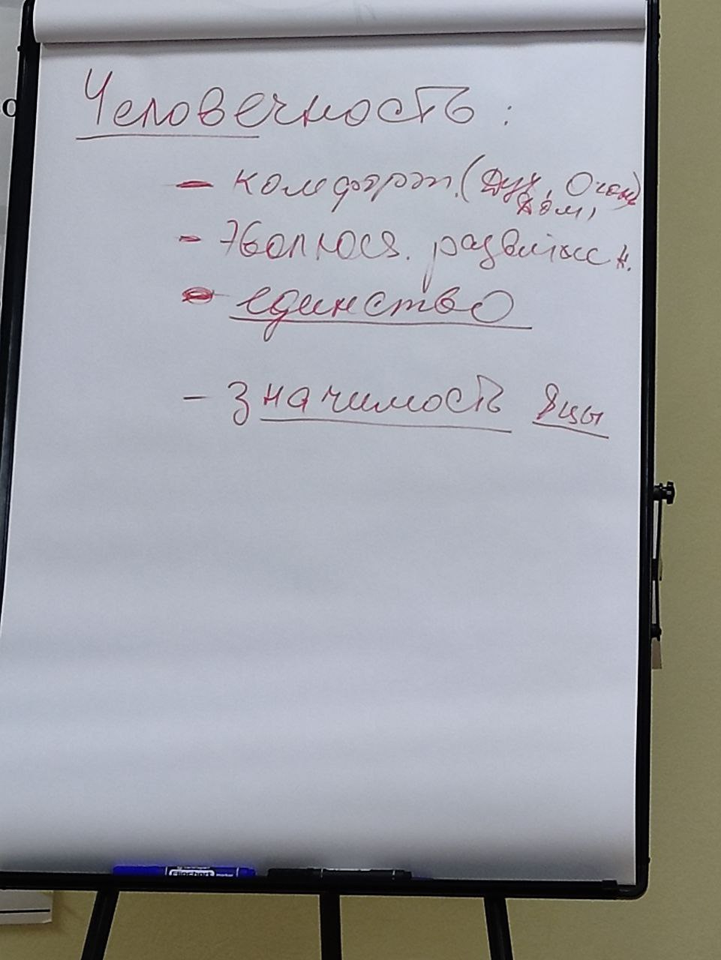

Итак, Человечность – это 1) комфорт; 2) эволюционное развитие каждого, это сила поддержки как таковой. Оно возникает, когда мы друг другу открыты Сердцем, как Часть Кут Хуми. Через дружбу я могу передать тот контекст, который я наработал. Общество – как общая среда между нами. Когда мы дружим, что происходит? Например, дружба с Кут Хуми. Слиянность Часть в Часть – как это? Возьмём Сердце. Лепестки моего Сердца сливаются с лепестками Кут Хуми, происходит слиянность огнеобразных выражений в лепестках. На лепестках концентрация Синтеза, и из Сердца Кут Хуми передаётся Огонь, весь контекст передаётся моим огнеобразам. И чем сильнее единство Сердец лепестками, тем проще этот контекст принять.
00:55:11 В Обществе много знакомств, встреч, общения, открытости. И я, уже как Компетентный ИВДИВО, начинаю, как Учитель налаживать дружбу. Это дружба. Я от этого человека впитал все лучшие наработки, он помог взять. 3) Единство – язык, ментальность, астральность. Комфорт – это горизонт Духа, где Дух может развернуться там, где Дом. А Дом там, где Огонь. Дух стремится в Огонь, в нём записывается Воля, которая состоит из Огня. Комфортно там, где есть оформленный Огонь, а это Роза Сердца.
Раскрывая вариант Человечности, у нас появляется больше поводов на Совете Отца входить в прямую концентрацию выражения Отца и видеть, что это служение людям – развёртывать Человечность. С Совета Отца это должно начинаться. Не важно, какие практики мы делаем, важно, что мы делаем их с Отцом в единой среде Человечности Аватарами организации. Когда преодолеваем сложные ситуации – надо простроить график, время, условия. Проблема, что нет физической сплочённости, чтобы между нами была общая среда. И мы лишаем людей Человечности Отца. Надо просить условия как Аватар организации, определив для себя значимость выражения Человечности.
4) Значимость 8-рицы. Не внешняя значимость, а внутренняя, там, где каждый из 8-рицы значим. И если это во благо человека, то это уже Человечность. Когда мы эманируем Человечность, включается явление и развитие разных горизонтов всей 8-рицы.
01:06:29 Например, что важно для Посвящённых с точки зрения Человечности? – Иерархическая Конфедерация. Что у нас есть для образования Посвящённых, Служащих? Ипостась – это уже сделай сам из себя Ипостась. Для этого нужна концентрация Творящего Синтеза. Это всё к теме значимости всей 8-рицы в Человечности. Рассмотрим Отцовскость и Материнскость. Можно это рассмотреть, как каждый из нас Отец и Мать, мы воспитываем следующее поколение, и какие есть условия с позиции Человечности. Чтобы это было не с позиции спонтанности, а чтобы это было глубокое выражение воспитания будущего поколения.
01:12:50 Поэтому, 12 раз в год – собраться на Совет Отца. Когда мы не попадаем на Совет Отца – что это значит? Значит, тебя не допустили на этот Совет. Нужна ночная подготовка к Совету. Тебя не будут допускать, пока ты не отстроился, не вошёл с Отцом в слиянность. Пришло время отсеивать свои подготовки, отстраиваться. Человечность – это внешнее выражение, а внутреннее – Пробуждение. Человечность – это Любовь, Энергия, 5-й горизонт. Без выражения Духа в Огне Пробуждения у меня Человечность не развернётся.
01:22:30 Как наработать больше Огня? Так как мы Иерархия, надо определить, в каком это выражении с позиции Человечности и Общества. Само выражение Человечности в Доме Иерархии ИВДИВО – насколько здесь нужное количество и концентрация Огня. Наша задача – 256 «друзей», то есть Иерархов в Синтезном мире Си-ИВДИВО Мг. Мы же можем в это входить? Дружба – это единство Розы Сердца с тем, с кем ты взаимодействуешь. Есть состояние, когда мы высоко утончённо выстраиваем это единство Сердца своего с Сердцами Аватаров Синтеза на какую-то тематику. Это сопереживание, отстройка как развитие в обществе Аватаров Синтеза и насыщение контекстом субъядерного Синтеза. Поэтому, когда говорим о повышении концентрации Огня на территории, то наши Сердца должны сливаться, взаимокоординироваться с 256-ю Иерархами, когда Роза Сердца сливается с Розой Сердца Аватаров ИВО. Перестроиться на компетентность, когда в Синтезном мире эта тема тобою образуется как новое, «драйв».
01:31:10 Что может стимулировать в разработке Огненной Розы Сердца с Аватарами Синтеза? Можно попробовать выйти на следующую степень утончённости, которая тебе открывает возможность выхода в высшие миры. Высоко утончаешься – образуешься, организуешься, получая в своём Сердце такую степень Огненности, которая тебе никогда не была характерна. Если Сердце смогло напитаться, оно передаёт этот контекст другим Частям, они начинают действовать. Контекст Сердца влияет на образ жизни. Добиться слиянности, единства Сердец с Аватарами Синтеза Синтезного мира Си-ИВДИВО (можно и всех 14-ти архетипов). Когда мы открыты Сердцем, из нас Огонь Отца в синтезе с Аватарами Синтеза изливается из Сердца. А что наше Сердце выдаёт вовне? С кем в диалоге находится наше Сердце? Диалог – это обмен контекстов. Для чего это надо? Мы развёртываем такое количество контекстов, Сердечности ИВО в Огне Человечности, которое способно преодолеть все некачественные контексты. Наша избыточность Огня в Сердце, которую мы способны отдавать вовне, гасит любые конфликтные, разрушающие состояния.
01:41:20 Единство в команде – это сила. Главное – 8-рица Отца, Человек. Что я сделал, чтобы это главное развивалось? Отсюда выстраивается вся линия стратегического действия. Всё остальное временно. Человечество Планеты Земля, цивилизованность – вот главное. Всё остальное с позиции Сердца мелочи.
01:47:20 Можно выйти к Отцу, как к Аллаху и дать Зов, что пора идти путём Метагалактическим. Мы знаем христианство, мусульманство, иудаизм и смешение этих форм в авраамическое (Пророк Авраам) направление. В семантическом анализе выявилось, что авраамическое направление – это не временное течение, а это смешение в Иерархии. В вершине этой Иерархии христианство (Душа). В христианском направлении общались и действовали в основном бояре. Мусульмане – воинская линия, но они тесно переплетаются по правилам, по смыслам. Сама направленная религиозная линия мусульман предполагает разработку веры в воинском деле. Один и тот же человек, боярин, мог быть в мирное время христианином, и мог быть мусульманином во время войны. Иудаизм – развивает Разум. Авраамизм – это гражданская, народная религия. Аллах – это предводитель воинства, Отец. Молились Аллаху как Главе Воинства. У Отца званий много. Любой воин стремится к развитию внутреннего мира. Праведник, это как гражданин вовне, в обычных делах, но внутри – Посвящённый. Мусульмане внутренне Посвящённые. Христианство развернул Христос в физическом теле, а Христос – Глава Иерархии, он предложил линию развития, которая была от Главы Иерархии, то есть семантически направляя в сторону Посвящённого. Религиями занимался Отдел Человечества. Но есть тот, кто разрабатывает и на передовой, а есть тот, кто в этом живёт. Когда ты Праведник, исполняешь все правила – ты на передовой для тех, кто сам не может, отдавая все наработки людям. Отдел Человечества – концентрация возможностей и условий, чтобы люди могли развивать в себе Части (Сердце, Душу, Разум). Для того чтобы развивать, надо быть на шаг выше. Праведники – все, кто себя таковыми считают.
02:03:21 Практика № 5. Зов Аллаха всем праведникам, мусульманам и всем, кто себя таковыми считает на Съезд Посвящённых. Фиксация Огня Человечности на Планете Земля. Стяжание контекста Сердца ИВО с контекстом Человечного Метагалактического Общества ИВО
02:39:55 В практике Отец поручил поддерживать диалог. Есть момент, когда возникает что-то новое и это новое доходит до адресата, то обязательно требуется подтверждение. Задача вести диалог – это помогать осознать и помогать увериться в том, что было дано каждому от Отца (Зов, мысль). Надо поддерживать, повторять зов. Поддержка – это явление Тонкого мира. Взойти на гору за заповедями – это другой мир, гора – символ Ментала, Маноса. Нам в этот момент поддержать то, что образ дан и помочь его адаптировать, то есть окончательно увериться, перевести из Тонкого мира в Физический. Диалог будет длиться с проведённой практики до 22.02.2022.
02:50:09 ИВ Посвящённый разрабатывает Парламент Посвящённых, школу – это куда Посвящённого можно направить. Не все Посвящённые придут на Синтез. Мы, как Иерархия, должны отстраивать линию, что ФЧС – это для самых подготовленных человеков. Линия Посвящённых – это подготовка к ФЧС. Так нас Отец нелинейно обучает всем стандартам Дома Отца.
03:02:18 Завершение 1-й части 2-го дня.

2-й день 2-я часть

00:00:50 Какой образ Общества мы можем определить? Что в центре Общества, что главное, какие векторы Метагалактического Общества есть? Вообще, какая функция у Общества? Единство. А для чего объединяемся? – Обмен опытом. Какую функцию Общество выполняет для людей, когда мы объединяемся и обмениваемся опытом? – Воспитание. То есть Общество – это воспитание. Вначале семья, но это опять же ячейка Общества. Чтобы это воспитание было, что должно быть в вершине Общества? – Мировоззрение 4-х миров: Физического Тонкого, Метагалактического, Синтезного. Чего не хватает? На чём основывается Общество?
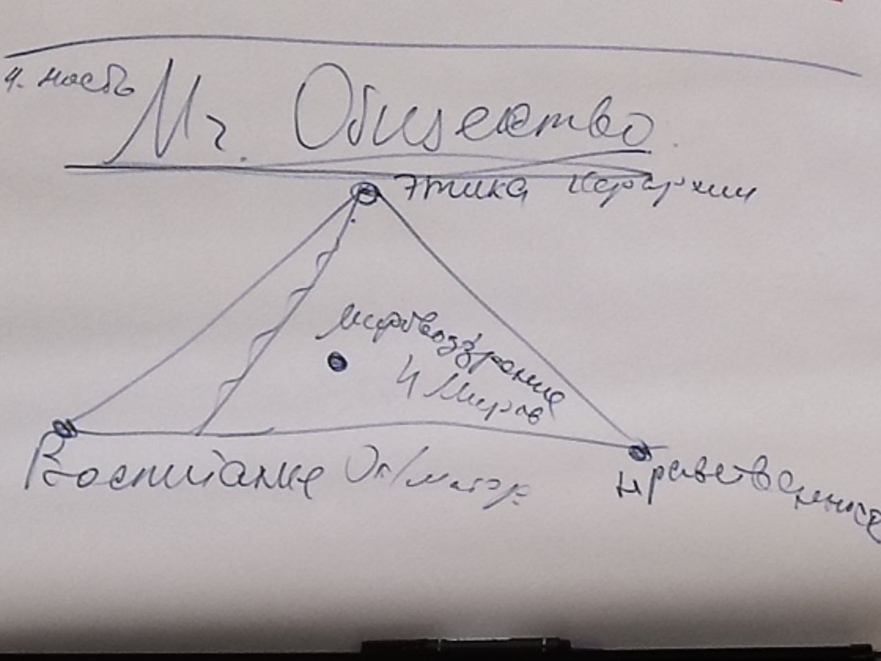

В вершине этика. Внизу? Расписывая такой вот образ самого Общества, где в этом Обществе идёт воспитание Отцов, Матерей этикой Иерархии. В центре – мировоззрение ракурсом 4-х миров. Что здесь ещё? Нравственность. Этика – это одна из форм идеологии. Одно из направлений в ИВДИВО – это выработать этику. Благодаря разным формам и принципам этики, мы выстроим правильные взаимоотношения во всей 8-рице Отца. У нас получается 3 точки – треугольник. Но в центре то, как мы держим и концентрируем мир. Мы написали 4 мира, но можно вспомнить, что у нас в каждом архетипе 4-рица миров. И всё это сплюсовать. Ядро мировоззрения, как центровка Общества. То есть самые высокие границы внутреннего мира и определяют нашу степень, масштаб и глубину развития. По-другому сказать, мы, как Компетентные ИВДИВО, едины этим внутренним миром. И в этом наше Общество. А благодаря этим границам у нас складывается и точка, как Позиция Наблюдателя и картина самого мира, и Парадигма – это вот всё из этих границ. Хотя есть более широкое понимание, что вначале Парадигма из ИВДИВО, потом все остальные выражения.
Стяжаем сейчас Общество Метагалактическое.
00:10:58 Практика № 6. Стяжание и усвоение Человечности Метагалактическим Обществом.
00:20:08 Стяжая Общество, на какую тему обратил внимание ИВО? Отец сказал по поводу вообще компетенций, не только Посвящённости. А все наши компетенции состоят из? Во-первых, из чего состоят Права Посвящения? У нас есть очень хорошая табличка (таблица компетенций 33 архетипов материи ИВДИВО. Публикация 4.10.2021 г). Там всё очень просто. Столбик – название компетенций. Дальше – архетипы материи, дальше – 8-рица ИВО. Компетенция к кому относится? К Посвящённому, к Служающему, к Учителю. Допустим, если мы с вами стяжаем ИВДИВО-Синтезность, то это, к кому вообще относится? Она относится к Синтез-Учителю. Там Метагалактический Учитель, потом Синтез-Учитель, потом ИВДИВО-Учитель, потом Учитель ИВО. Четыре реализации. Далее идёт название компетенции, виды её, из чего состоит компетенция, а потом 32 позиции от Правил, Методов, Принципов, Аксиом и т.д. Допустим, Права Репликации. Из них состоит Посвящение. Но в этих Правах Репликации 32 позиции по списку, где в вершине ещё все виды Синтеза и все виды Праматерии этих компетенций.
Вспомним, из чего состоят Статусы. Они состоят из Начал Созидания.
В предыдущую эпоху были просто Посвящения. Но никто не знал, из чего они состоят. Посвящения состоят из Прав Репликации. И это важно для себя соорганизовать.
Творящий Синтез – это Синтезности Творения.
Синтезность состоит из Полномочий Совершенств Любви.
Полномочия Совершенств состоят из Иерархизаций Мудрости.
Ивдивость состоит из Компетенций Синтеза.
Должностная Компетенция – Виртуозный Синтез ИВО.
00:30:40 Реализации стяжаем на каждый Синтез. Мы их должны эманировать. Сердце, Человечность даёт возможность эти компетенции отдавать во внешнюю реализацию. Эманируя Посвящение, реплицируются Права Репликации. Ракурсом сердечности мы эманируем Права Репликации в среду. (Сердцем Отца развёртываемся границами территории Казани, у нас Столп Архетипического Сердца, оно имеет контексты всех компетенций, которые разработаны. Правами развёртываем репликацию Отца, а дальше Отец развёртывает каждому то, что ему нужно). В этом специфика репликации. То есть мы обогащаем среду Правами, разработанными на сегодня в вариантах репликации, на что Отец каждому может направить свою репликацию. Этим человек чувствует поддержку. Мы не Права отдаём, мы записи передаём в Общество, как контекст.
00:40:35 Почему люди умеют учиться? – У них есть права. А те, кто эти права наработал – Посвящённые, эту репликацию развернули вовне. В России в Духе есть такое, что мы умеем жертвовать, умеем защищать, и это передаётся в обществе как наше наследие. Мы этот контекст реплицируем друг другу. Отец отдаёт среде, и этот контекст остался, как некая сфера Общества на территории. Тут уже включается Созидательность, и я Начала Созидания концентрирую на что-то, переключаюсь из общественной среды в конкретную – с гражданами на какие-то дела, проекты. Это уже Статус. То же самое Творящий Синтез, там будет Синтезность Творения. А как видим Полномочия Совершенств Любви, когда направляем, фиксируем?
Репликацию эманируем, она остаётся, а после Посвящений, Статусов и выше – уже конкретное дело, где требуется Созидание, Творение, концентрация Любви. Например, здравоохранение. Там есть что-то дельное, что сейчас изобретается? – Вакцина, которая являет помощь коллективному иммунитету. Она имеет положительный, накопленный опыт. Можно направлять Начала Созидания, Синтезности Творения в здравоохранение организациям, в которых идёт разработка, стандартизация всех важных параметров. Настроился в Сердце, вошёл в выражение Человечности и начинаешь направлять разработанные тобою в Статусах и в Творящих Синтезах записи Начал Созидания и Синтезностей Творения.
00:51:31 Когда эманируем Полномочия Совершенств Любви в Синтезности, больше срабатывает состояние: где нужна Любовь? Она нужна, чтобы сложился синтез несинтезируемого. Это определённый вариант синтезфизичности, то есть суметь синтезировать между собой Части. Так как Синтезность – это Научный Синтез, Полномочия Совершенств Любви можно направлять в научные организации.
Нужно направлять Виртуозность Синтеза в Должностные Компетенции. Это как бюджетные средства: раз взял, должен освоить.
01:00:10 Мы в Доме. У нас больше прав на территории, как глав организаций.
Мы должны задуматься об ответственности, когда применяем Виртуозный Синтез. О ситуации с QR-кодом. К чему приведёт отмена QR-кода? Когда я проставляю стратегию, у меня всегда есть риски, на случай которых всегда должен быть запасной план. И как мы можем действовать, не понимая? Чтобы судить о законотворчестве в государстве, надо изучать законы.
01:08:15 Если принял решение, попросил у Отца и это решение оказалось неверным, что в первую очередь надо сделать с позиции Общества и Человечности? Виртуозный Синтез – это лобирование ситуации. Надо разработать план, если твоё решение ошибочно, чтобы он не подвергало опасности всех других. Первый шаг в этом плане – включить условия другого уровня; выйти к Отцу и попросить отвести удар от команды. Просить у Отца защиту на команду от своей ошибки. Это Человечность.
01:16:06 За новые Метаг-е разработки никто, кроме нас, не возьмётся. Туда направлять Виртуозный Синтез.
Будем стяжать 33-х Архетипическое Сердце. 32 – по архетипам материи, где первое, это наша физика – Правильный Поядающий Огонь Движения Физического Сердца, оно охватывает 256 реальностей. Второе – Методическое Мероощущение Ощущения Сердца Посвящённого. Третье – Принципиальное Чувствознание Чувства Сердца Служащего. Четвёртое – Начальная Чаша Мысли Сердца Ипостаси. В каждом виде Сердца есть такое явление, как спиралевидные взаимоорганизованные явления. В 4-м – это спиралевидно взаимоорганизованные торцом зерцала Чаши Мысли Сердца. Это субъядерная организация, которая выходит из основания Сердца вверх. Стоит чаша, в основании Человек и вокруг эта среда. Пятая – Аксиомная Звезда Смысла Сердца Учителя. Шестое – Императивная Планета Сути Сердца Владыки. Седьмое – Лотос (Законный Лотос Идей Сердца Аватара), восьмое – Роза (Стандартная Роза Прав Сердца Отца). 9-е – Мера Проницания Мощи Человека, 10-е – Знающее Провидение Параметодов Сердца. Каждое Сердце охватывает тип материи со всеми цифровыми значениями, специфика развёртывается, и у нас 32 – Столп Архетипического Сердца 32-рично организованное. А в цельности Сердце – это 33-е выражение.
Было бы полезно проработать Сердце построчно. Или в подготовке к Рождественским Стяжаниям развернуть Сердце по всем состояниям. 53-й Синтез – разработка 21-го Сердца, все предыдущие можно самостоятельно проработать.
01:23:05 Будем стяжать Сердце в цельности Архетипическое и в частности циферное. 33-е называется Архетипически-синтезное Архетипическое ИВДИВО-Сердце каждого 64-рицы явления. То есть итогово оно 64-рично.
Каждое Сердце стоит на своём архетипе материи. Например, в 14-м архетипе – 14-е Арх-е Сердце – Истиностная Планета Импераций Сердца Владыки-творца. Это Сердце пахтает все Огни и усваивает их.
Как состояние взаимокоординации Сердца с территорией? Есть сонастройка? Да, это процесс, когда мы способны сосканировать контексты, которые в среде есть. Как сосканировали контексты Казани, какая она? Должна быть Огненная, Синтезная, Отцовская и в выражении Аватаров Синтеза Сераписа Велетте. Как видит Сердце город? Чувствуется тревога, но этот как сигнал – будь внимателен, задумайся. При этом звучит самодостаточность, возможно, это относится к экономической сфере. Это работа Совета Отца, можно поработать напрямую с Отцом. Сердце – оно внимательно к Обществу. Совет Отца должен уделять внимание окружающей действительности.
01:33:45 Практика № 7. Стяжание явления 21-го выражения Архетипического Сердца, Архетипического Разума. Стяжание Нового Рождения 21-м Архетипом ИВДИВО
01:51:25 Сейчас, если почувствовать, настроиться на свой внутренний мир, на ваше вообще телесное состояние – тело омолодилось, то есть обновилось выражение телесности.
01:52:42 Практика № 8. Явление Архетипических Частей Эргетического тела и ИВДИВО-тела Человечности. Стяжание ИВ Архетипических Частей: ИВ Архетипического Сердца, ИВ Архетипического Эргетического тела и ИВ Архетипического ИВДИВО-тела Человечности. Стяжание 4-й Синтез-Синтезности ИВО 4-х видов Учителя. Итоговая практика.
02:14:50 Завершение 53-го Синтеза.

Конспект составлен Аватарессой Мг Образования ИВО 17.179.869.105-й Синтез-ИВДИВО-Цельности, Казань, ИВАС Савелия Баяны, Ипостась, Еленой Мишиной
Сдано Кут Хуми 21.11.2021 г.

